Vitaminas C aktyvuoja imunitetą, pagelbės ir prie COVID-19 infekcijos

Žmogaus organizmas vitamino C (askorbo rūgšties) nesintetina, todėl turi gauti su maistu. Vitaminas C aktyvuoja imunitetą, antikūnius, jeigu tokie yra (šiuo metu neturime, nes nesirgome COVID-19). Ilgai trūkstant vitamino C atsiranda apetito stoka, silpna, norisi miego, prasta nuotaika, kraujagyslių sienelės pasidaro silpnos ir trapios, dantenos paraudonuoja, kraujuoja, išopėja, greitai genda dantys. Stokojant vitamino C, organizme sumažėja vario, mangano, cinko, todėl sutrinka širdies veikla, žmogus greičiau peršąla, mažėja atsparumas virusinėms ligoms.
Jei sergate peršalimu ar virusine infekcija, vitamino C per parą reikia vidutiniškai 150-200 mg. Infekcinėms ligoms gydyti ir profilaktiškai vartojamas vitaminas C stiprina organizmą. Įdomu tai, kad valgant maistą, kuriame yra daug angliavandenių, organizmas suvartoja daugiau ir vitamino C.
Askorbo rūgštis yra nepatvari. Nemažai vitamino C prarandama kepant ir verdant daržoves. Supjaustytas daržoves, vaisius, žalumynus laikyti galima ne ilgiau kaip 2-3 valandas, ne aukštesnėje kaip 12 laipsnių temperatūroje. Produktai įdėti į šaltą vandenį praranda 40 proc. vitamino C, įdėti į karštą vandienį - tik 10 proc. Kai puodas pilnas ir uždengtas dangčiu vitamino C nuostoliai esti mažesni, negu verdant atidengtame puode. Mažiau netenkama vitamino C kai į verdamus vaisius ir daržoves įdedama riebalų. Nepatariama į išvirusią daržovių sriubą pilti vandens.
Kadangi vitaminas C maisto produktuose ir paruoštame maiste išlieka trumpai, tam, kad organizmui jo nepritrūktų, maisto produktus reikia tinkamai saugoti ir laikytis kulinarijos reikalavimų. Daugiausia vitamino C yra šviežiose daržovėse ir vaisiuose. Ilgiau laikant, jo mažėja 80%.
Svarbiausi Lietuvoje auginami maisto produktai, kuriuose vitamino C yra daugiausia 100 gramų:
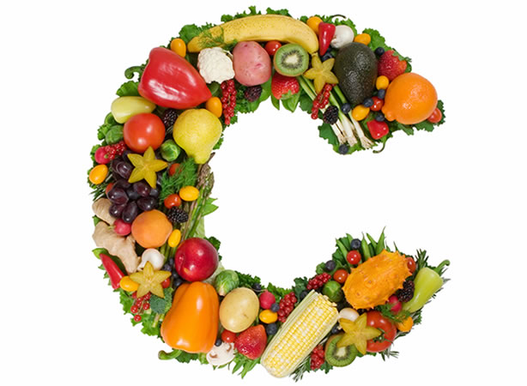
1. Raudonos ir geltonos paprikos - 128 mg
2. Kale kopūstai- 120 mg
3. Žali petražolių lapeliai - 108 mg
4. Brokoliai - 89 mg
5. Briuselio kopūstai - 85 mg
6. Kalafiorai 45 – mg
7. Kopūstai - 37 mg
8. Juodieji serbentai - 102 mg
9. Žemuogės - 60 mg
10. Obuoliai - 8-60 mg

Valgykime vaisius ir daržoves, išaugintus Lietuvoje ir stiprinkime įmunitetą - tik taip galime nugalėti virusus ir bakterijas.

Sveikatos priežiūros specialistė Gražina Bieliakienė paruošė pagal autorių D.J.A Vasiliauskų knygą „Ilgo gyvenimo paslaptys“.

